附件1-1

**西江世界级旅游景区总体规划****（2025-2035年）**

（公示稿）

黔东南苗族侗族自治州人民政府

2025年4月

**目 录**

**第一章 规划总则 1**

一、规划范围 1

二、规划期限 1

三、规划依据 2

四、规划衔接 2

**第二章 发展战略 3**

一、总体要求 3

二、基本原则 3

三、发展战略 4

四、总体定位 4

五、发展目标 5

**第三章 实施旅游产品建设提升工程 6**

一、空间布局 6

二、一核：西江千户苗寨景区旅游产品 6

三、一环：苗岭秘境生态文化长廊旅游产品 7

四、一城：雷山国际康养度假城旅游产品 7

**第四章 实施旅游要素配套提升工程 8**

一、打造高品质的餐饮体系 8

二、打造多元化的住宿体系 8

三、打造综合立体交通体系 9

四、打造特色化的购物体系 10

五、打造强体验的娱乐体系 10

**第五章 实施旅游服务水平提升工程 12**

一、提升国际化的旅游服务设施 12

二、完善景区旅游安全保障 12

三、提升国际化旅游服务水平 12

四、提升智慧化旅游服务水平 13

五、提升国际化旅游管理水平 13

**第六章 实施宣传推广拓展工程 14**

一、塑造全球游客认同的旅游品牌形象 14

二、构建面向全球游客的旅游营销体系 14

三、积极探索创新性旅游营销手段 14

四、打造景区节庆活动品牌 15

五、积极推动区域文旅交流合作 15

**第七章 构建现代先进的旅游发展支持体系 16**

一、培育富有竞争力的旅游市场主体 16

二、培养国际化旅游人才 16

三、建设数字化监管体系 16

四、构建和谐文明友善的社会环境 17

**第八章 资源保护与环境影响评价 18**

一、加强自然和文化资源保护 18

二、环境影响评价 18

**第九章 规划实施保障 21**

一、加强组织领导 21

二、完善政策支撑 21

三、强化要素保障 21

四、强化规划实施 22

**第十章 分期建设规划 23**

一、近期目标和任务 23

二、中期目标和任务 23

三、远期目标和任务 23

# 第一章 规划总则

## 一、规划范围

西江世界级旅游景区核心区为西江千户苗寨景区，规划面积10平方千米，北至长乌村委所在地，南至营上根敢，东至西江水库，西至凯雷高速雷山西高速出口，包括干荣、连城、营上、长乌等周边村寨。联动雷山县城、郎德景区、大塘景区等重要景区和麻料、控拜、陶尧、白岩、乌东、毛坪等民族村寨，构筑大西江旅游的发展格局，辐射带动凯里、台江、丹寨、剑河、麻江、榕江等周边区域。

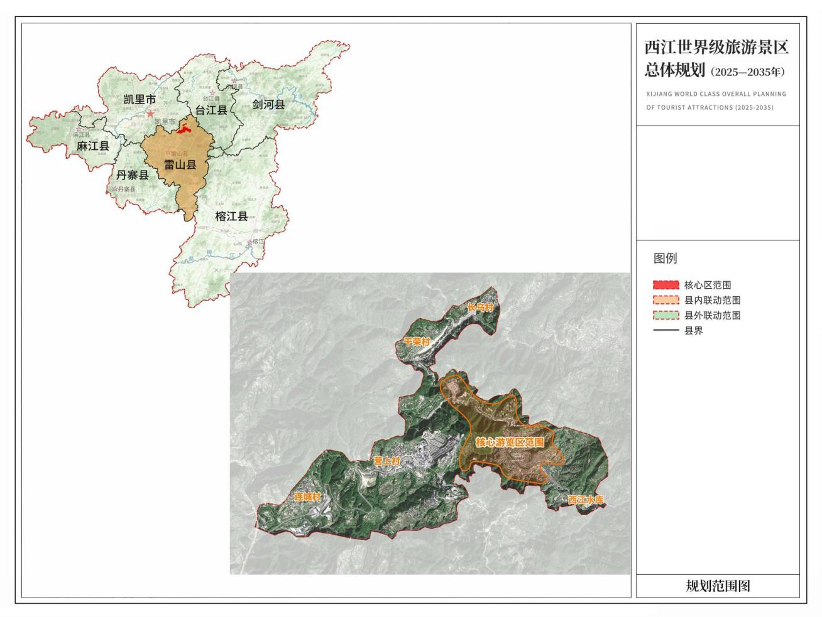图1-1 规划范围图

二、规划期限

规划期限为2025年—2035年，近期2025年—2027年，中期2028年—2030年，远期2031年—2035年。

## 三、规划依据

本规划依据《“十四五”文化和旅游发展规划》《世界级旅游景区工作指引》关于“建设一批富有文化底蕴的世界级旅游景区”要求，立足国际化视野，基于西江旅游发展实际进行编制。

## 四、规划衔接

本规划与《贵州省“十四五”文化和旅游发展规划》《黔东南自治州雷山县西江历史文化名镇保护规划》等相关规划充分衔接，确保规划实施落地。

# 第二章 发展战略

## 一、总体要求

以习近平新时代中国特色社会主义思想为指导，全面贯彻党的二十大、二十届三中全会精神和习近平文化思想，深入学习贯彻习近平总书记对旅游工作的重要指示精神以及考察贵州的重要讲话精神，牢记“民族地区要保留自己的特色文化，在文旅融合中更加彰显它的光彩”嘱托，聚焦资源、客源、服务“三大要素”，加强资源整合，用好文化瑰宝和自然珍宝，着力破解制约景区发展的痛点、难点问题，促进景区提质增效和转型升级，打造富有文化底蕴的世界级旅游景区，成为旅游促进各民族交往交流交融和铸牢中华民族共同体意识的示范地，贵州打造世界级旅游目的地重要支撑。

## 二、基本原则

**生态优先，绿色发展。**以习近平生态文明思想为指导，牢牢守好发展和生态两条底线，牢固树立“绿水青山就是金山银山”的理念，实现经济效益、社会效益和生态效益的有机统一。

**文化为核，守正创新。**弘扬中华优秀传统文化，推动文化旅游资源的创造性转化和创新性发展，拓展文化旅游发展新空间。

**国际标准，提质增效。**对标国内外一流景区，找准发展方向，以新质生产力为文化和旅游高质量发展注入科技力量和创新动能。

**以文塑旅，以旅彰文。**推动文化和旅游更广范围、更深层次、更高水平的融合，促进文化和旅游与体育、农业、教育、康养、工业等产业深度融合发展。

**政府引导，市场主导。**发挥政府在政策法规制定、公共服务、行业规范与监督、营商环境优化等方面的引导作用。发挥市场在旅游资源配置中的决定性作用。

## 三、发展战略

**文化引领，以旅游开发促进文化价值再生。**强化民族文化资源保护，突出活化传承和合理利用，形成文化传承与旅游发展相互赋能的可持续发展格局。

**加强转化，建设极具丰富度的旅游吸引物体系。**聚焦产品和业态创新，积极培育沉浸式夜游、文化演艺、艺术街区、特色文创、电竞文娱、户外运动、康体养生等旅游新产品。

**塑造品牌，面向国内外市场开展品牌营销。**拓宽国内外旅游市场，培育独具西江特色、富有国际影响力的文旅IP。

**服务赋能，优质化精细化提升国际化体验。**完善旅游服务配套，加强服务人员培训和人才引入，构建高品位服务供给体系。

**多元协同，全民参与促进旅游可持续发展。**加强区域互联互通与文化交流，创新旅游景区联动工作机制，探索建立主客融合、主客共享的联动发展模式。

## 四、总体定位

围绕“铸牢中华民族共同体意识”“人类命运共同体”“人与自然生命共同体”三大核心理念，突显世界级文化IP价值，释放西江千户苗寨“龙头”带动效应与辐射效能，内扩外联，通过旅游廊道串联雷山县城、雷公山、陶尧、郎德等区域协同发展，创新文旅融合路径，培育世界级文旅业态矩阵，完善国际化旅游服务设施建设，打造以原生态民族文化深度体验、高品质苗药康养度假、国际户外运动休闲为核心功能的世界级旅游景区，**世界最大的苗寨聚居群落遗产地，**世界级苗族文化活态博物馆。

## 五、发展目标

建成以高质量发展为引领，以新质生产力为着力点的现代旅游产业体系，推动西江成为以旅游推动构建人与自然生命共同体和人类命运共同体的重要全球实践地。

# 第三章 实施旅游产品建设提升工程

## 一、空间布局

西江世界级旅游景区通过合理的空间差异化布局，立足西江千户苗寨景区，整合周边旅游资源，联动雷山县城，构建**“一核一环一城”**空间布局，并以线路串联带动周边区域发展。

一核：西江千户苗寨景区；

一环：苗岭秘境生态文化长廊；

一城：雷山国际康养度假城。

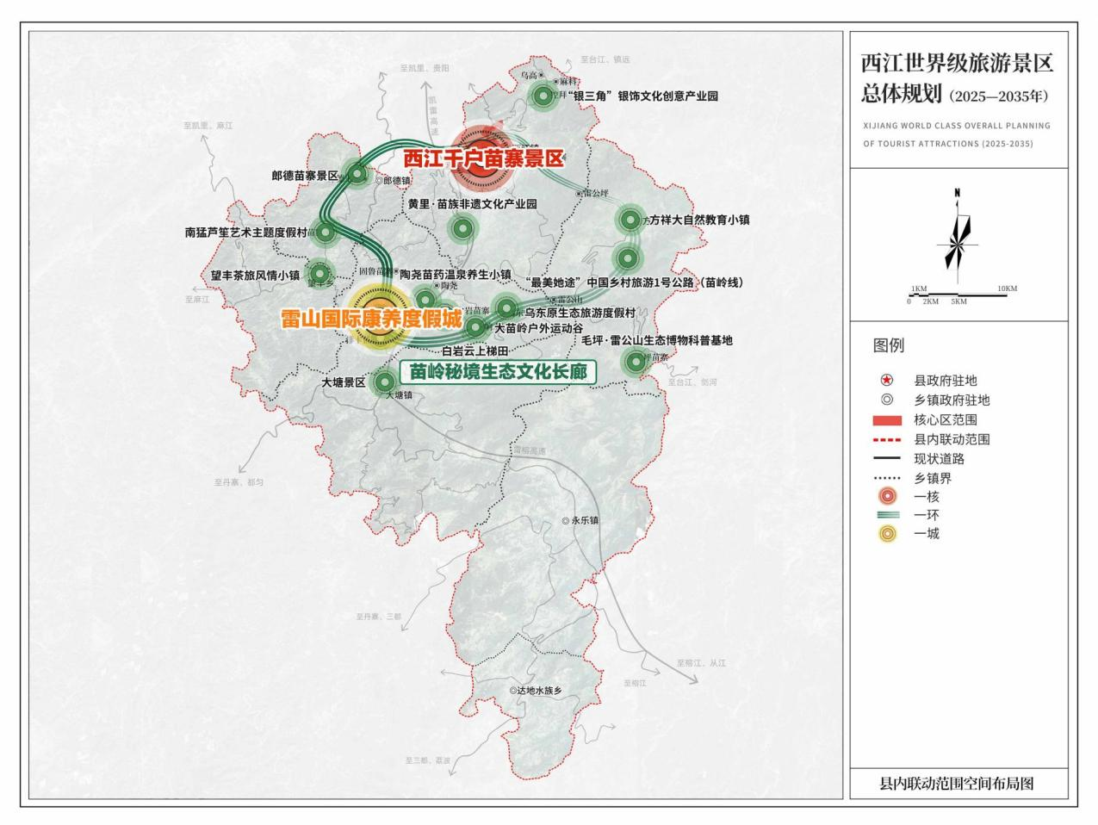图3-1 空间布局图

## 二、一核：西江千户苗寨景区旅游产品

按照“中心优化、周边扩容”的保护利用策略，加强生态环境的保护、苗族文化的保护和展示，推动文脉回归、风貌回归、村民自治回归等文化大回归，做精苗族文化深度体验，创新业态与在地融合，提质文化沉浸、旅拍打卡、夜游夜娱、实景演艺、非遗体验、主题度假等产品，打造民族文化体验中心、综合服务门户、民族文化艺术中心、云上梯田农耕体验区等功能板块，构建“4+10+N”产品体系。

## 三、一环：苗岭秘境生态文化长廊旅游产品

依托“中国乡村旅游1号公路”，以雷公山山脉及环西江现有交通主干道为脉络，结合沿线生态田园、山地河流、历史人文、民族风情、特色村寨等优质资源，差异化开发主题度假、乡村休闲、自然教育、生态康养、户外运动、风情体验、体旅融合等旅游产品。主要项目包括“最美她途”中国乡村旅游1号公路（苗岭线）、郎德苗寨景区、大塘景区、方等项目。

## 四、一城：雷山国际康养度假城旅游产品

强化雷山县城与西江千户苗寨景区的功能协同、业态互补和联动发展。依托周边森林、苗药康养、温泉、茶产业等资源，开发高品质度假产品，擦亮苗族特色风情、姑妈篮球赛事、山地户外运动、银发康养旅居等国际度假名片。主要项目包括雷山·银球茶城、陶尧苗药温泉养生小镇等项目。

# 第四章 实施旅游要素配套提升工程

## 一、打造高品质的餐饮体系

**塑造“苗味西江”美食文化品牌。**深挖“十二道拦门酒”“高山流水”“长桌宴”等美食文化，开发以传统苗味、山野食材、苗药药膳为基础的西江本土特色菜系。

**培育西江餐饮名店、美食特色街。**重点打造一批餐饮“老字号”和知名特色菜品饭店，培育一批有特色、有品牌、有内涵的标杆餐饮企业，提质升级多条餐饮特色街。

**引进国内外知名餐饮品牌。**通过构建多元化餐饮品牌矩阵，实现地域特色与国际风味兼容，打造国际美食潮流地。

### 推动就餐场所场景化、情景化。引入一批智能化、个性化、情景化、体验化餐厅，推出“网红型”美食品牌、“打卡式”美食店铺。鼓励、支持和引导餐饮企业、特色餐饮美食店等创新服务模式。

**做好规范化餐饮服务管理。**将餐饮服务纳入统一管理，制定出台《西江餐饮服务管理规范》，加大食品安全监督检查力度。

## 二、打造多元化的住宿体系

**建设国际度假酒店群。**完善中高端住宿业产品供给，引进国际、国内高端酒店品牌，培育一批本土文化艺术型、主题度假型、特色康养型酒店品牌。

### **培育精品民宿品牌集群。**探索“民宿+非遗艺术”“民宿+民俗风情”“民宿+苗药康养”“民宿+森林康养”等融合发展模式，打造“西江艺宿”民宿集群、“雷公山居”民宿集群等。

**开发多元化住宿产品。**依托中国乡村旅游1号公路（苗岭线）沿途传统村落、民族村寨、休闲驿站、自驾车营地等，发展共享住宿、青年旅社、帐篷酒店、集装箱酒店、营地酒店、野奢酒店、森林木屋酒店、田园农庄、星空露营等多元化住宿设施。

**引导住宿业健康发展。**加大监管力度，为游客营造安全、洁净、卫生的住宿环境。制定完善《西江促进旅游民宿高质量发展的指导意见》《西江民宿管理办法》等。

## 三、打造综合立体交通体系

**完善“快进”交通。**加强与贵阳龙洞堡国际机场、黄果树、荔波、兴义及黄平等机场的合作，完善提升“支支串飞”。以周边交通枢纽为重要节点，通过旅游直通车和“小车小团”无缝承接转运游客。探索发展陆空联程联运模式，推动龙洞堡国际机场设立西江千户苗寨景区值机区。

**畅通“慢游”交通。**核心区新建北环线，改扩建南环线，建设“一轨两车三梯”的景区大循环，规划一程式交通主环道。完善中国乡村旅游1号公路（苗岭线）建设。

**发展“多元”交通。**打造自驾、轻轨、徒步、骑行、低空飞行于一体的多元交通体系，配套覆盖全域的营地网络体系。

## 四、打造特色化的购物体系

### **培育“西江礼物”购物品牌。**实现旅游商品与民族手工艺品、民族医药康养产品、特优农产品、特色文创等深度融合，完善“西江礼物”原创民族特色旅游商品体系。

**研发苗族特色文创IP。**提取神话传说、自然山水、非遗工艺、建筑地标、歌舞风俗、特产美食、生活方式等元素，开发底蕴与颜值并存、个性化与实用性兼具的文创产品。

**建设非遗定制艺术街。**推动银饰、刺绣、蜡染等传统非遗与全球奢侈品品牌、国潮品牌、时尚艺术、绘画策展等跨界合作。

### 打造一批体验式旅游购物场所。依托非遗实现特色商品的现场体验，植入表演、手工艺体验等内容。建立旅游商品资源共享和销售合作机制，推动跨区域、跨景区设点销售。

## 五、打造强体验的娱乐体系

**打造苗族文化深度体验产品。**依托丰富多彩的非物质文化遗产，打造一批民族风情产品、文化展示产品、村寨旅游产品、演艺节庆产品，开发面向国际市场的研学旅游产品。

**开发户外运动休闲产品。**面向国内外中青年和高端游客群开发户外徒步、登山探险、骑行越野、国际赛事等山地体验项目，面向大众游客推出亲子探索、自然研学、高山露营、徒步旅行等项目。

**培育山地康养度假产品。**利用森林、温泉、气候等资源优势，深入挖掘苗医药文化、银球茶文化等，迎合银发康养、疗愈康养新需求，打造医养结合的康旅产业集群。

**完善全时段、多层次、多元化的演艺产品供给体系。**以民族文化为基础，开发融合数字科技的实景演艺、文艺表演、文化交流等新业态，鼓励发展中小型、主题性、特色类、定制类、剧场演出式文旅演艺项目。

**推出“夜西江”品牌。**丰富光影秀、夜游嘉年华、民俗演艺、主题街区、夜间美食等新产品，不断创新和丰富夜间消费场景，建设集文创商店、小剧场、文化娱乐场所、餐饮等多种业态的夜游消费集聚地。

# 第五章 实施旅游服务水平提升工程

## 一、提升国际化的旅游服务设施

完善游客服务集散体系，打造西门综合游客服务中心为一级游客中心，为游客提供民宿接待、入境游客接待、行李配送等定制服务。统一规划范围内中英日韩等多语种旅游标识系统，完善旅游交通指引标识牌。提升智能解说系统，提供多样化的解说服务。开展旅游厕所提升工程，完善旅游涉外便捷支付体系。重点推进夜景灯光、绿化、供水、污水排放、“三线地埋”、电力电信等基础设施建设、改造和提升。

## 二、完善景区旅游安全保障

建立“技防+人防+文化防”立体消防体系，实施消防安全基础建设工程，全面推进“智慧消防”防控体系，强化防火分区管理，落实消防安全责任制，升级消防安全保障措施，严格规范景区经营活动，严格实施用电安全审批制度。加大日常安全监督和治理力度，提高旅游安全预测预警水平，强化旅游安全应急响应。建立“1小时应急救援圈”，推动航空救援常态化。

## 三、提升国际化旅游服务水平

建立与国际通行规则相衔接的旅游服务标准体系。建立多语种的志愿服务队伍、导游服务队伍和咨询平台。提升从业人员外语沟通能力，开展服务意识、服务规范、服务水平等培训，不断推动景区服务质量提升。建立旅游服务品牌建设、培育和评价体系，创新旅游服务监督方式。

## 四、提升智慧化旅游服务水平

开发国际语言无障碍智慧旅游服务终端，提质西江旅游大数据指挥中心，建设“AI游西江”智能体一站式平台，布局智能交通、智慧餐饮、智慧民宿、智慧乡村、科技场馆等数字化场景运用。

## 五、提升国际化旅游管理水平

充分发挥西江管工委和管委会的统筹协调作用，构建成熟高效的运营管理机制。深化景区管理体制改革，制定《西江千户苗寨景区运营管理制度》。发挥社会治理的传统民间智慧。

# 第六章 实施宣传推广拓展工程

## 一、塑造全球游客认同的旅游品牌形象

根据西江资源特色、文化内涵以及受众感知，采用“东方秘境，苗岭西江”“Xijiang Thousand household Miao Village—Where Nature and Miao Heritage Thrive Together”等宣传口号。

## 二、构建面向全球游客的旅游营销体系

打造西江千户苗寨IP形象，创新IP矩阵。开发一系列品牌标准服务，构建景区品牌符号体系。完善全媒体推广平台，开展全民营销、全季节营销，加大旅游国际化营销力度，创新国际宣传方式。重点做好成渝地区、长三角地区、长江中游城市群、粤港澳大湾区及东南亚、东亚及欧美入境市场等客源市场营销。

## 三、积极探索创新性旅游营销手段

深耕新媒体矩阵建设，加强与各类OTA电商平台及微信公众号、微博、抖音、小红书等社交媒体平台合作。鼓励游客形成原创性内容，开展口碑营销。利用主流国际新媒体平台，培育一批海外文旅推荐官。加强市场细分，实施有针对性地营销与管理。与镇远古城、“村 BA”等州内重点景区，组建旅游营销联盟，积极融入贵州“首站多程”联合营销推广大平台。实施“百千万”网红营销计划，开展文旅短剧、影视、游戏、综艺营销，吸引年轻客群。

## 四、打造景区节庆活动品牌

以西江“百节乐土”丰富的民族节庆和民俗文化资源为依托，策划一系列全年无间断、具有市场吸引力、文化特色浓郁的旅游文化节庆活动。不断增强节庆活动的国际性、参与性和体验性，着力与世界对话讲好“中国故事”。重点培育中国·雷山苗年暨世界苗族文化艺术活动、国际山地运动户外公开赛等世界级节事品牌，强化与“村超”“村BA”等重点赛事的互相衔接、互促共进，形成强大的引流效应。完善节赛会展服务配套设施，提高智能化精细化水平，扩大宣传力度。

## 五、积极推动区域文旅交流合作

借助国际性活动深化文旅等多领域合作，强化与“一带一路”沿线国家在旅游市场营销、旅游景区开发等方面的交流合作。积极举办面向粤港澳大湾区的文化和旅游专题招商洽谈会和文化艺术交流活动。加强与四川、重庆、湖南、云南、广西等地的文化和旅游合作，推动与桂林阳朔、张家界等国内旅游目的地建立政策沟通机制，打造跨省际精品线路。加强与省内黄果树、梵净山、平塘天眼、小七孔、遵义等重点景区联动协作，积极融入“黄小西吃晚饭”旅游线路开发。完善与镇远、肇兴侗寨等州内重点景区之间的利益联动、营销联动、节赛联动、票务联动、商品联动、交通联动、服务联动、信息联动等多种联动机制。

# 第七章 构建现代先进的旅游发展支持体系

## 一、培育富有竞争力的旅游市场主体

精准招商全国文旅30强及国际标杆企业，重点培育本地一批主业突出、具有较强支撑能力和带动作用的文旅龙头企业，实施中小微文旅企业扶持计划，打造文旅产业集群。深化“放管服”改革，优化营商环境，维护公平竞争的市场秩序。围绕文旅关键领域，突出补链强链延链，聚焦重点领域和新业态，加大招商引资力度。

## 二、培养国际化旅游人才

制定国际化旅游人才培养计划，构建“政校企”协同培养体系，注重培养旅游人才国际视野和跨文化交际能力。搭建人才教育平台，定向培育国际导游、非遗传承人、复合型管理人才、专业技术人才、新业态紧缺人才等。完善旅游从业人员岗位培训、资格认证、技能考核、岗位考核、级别认证等制度，定期开展旅游行业技能大赛、优秀从业人员评选等活动。实行人才兴旅奖励政策。

## 三、建设数字化监管体系

运用人工智能、大模型等技术构建集票务管理、人员管理、车辆调度、安全监控等多功能于一体的综合智慧旅游监管服务平台。打造智能调度系统，自动优化景区内交通、服务资源的配置，减少等待时间。实施“互联网+监管”，健全联合监管与应急联动机制。建立文旅信用信息数据库，加强诚信教育与惩戒。

## 四、构建和谐文明友善的社会环境

打造女性友好型旅游空间，设置女性专属停车位、母婴室，优化男女厕位比例，在定制服务、自我展示、安全保障等方面增强西江赋予的女性获得感、幸福感。促进多元文化与在地文化融合互通，营造开放包容的国际友好旅居环境。建设主客共享的旅游目的地，尊重原住民在旅游发展中的主导性地位，完善旅游收益共享分配制度，引导当地居民积极参与文旅开发、经营与管理，共享发展成果。

# 第八章 资源保护与环境影响评价

## 一、加强自然和文化资源保护

**加强自然资源保护。**加强对贵州雷公山国家级自然保护区、贵州雷公山国家森林公园、雷山风景名胜区等自然保护地的保护管理，持续改善生态环境质量。统筹协调开发与保护的关系，构建旅游生态环境共建共保机制。

**加强文化资源保护。**构建完整的历史文化保护体系，加大对历史文化名镇、历史文化名村、传统村落、民族村寨、世界文化遗产地预备名录苗族村寨、文物保护单位、历史建筑、非物质文化遗产及其他潜力文化要素等的保护力度。加强非物质文化遗产保护传承与活化利用，以民族传统工艺传习所、非遗工坊、非遗街区、民族村寨等为主要阵地，活态展示苗族刺绣、蜡染、芦笙制作、银饰加工、酿造、特色食品加工等各种民间手工技艺。推进西江历史文化名镇保护，加强区域内自然山水格局、街巷格局、建议历史建筑、传统风貌建筑、历史环境要素及非物质文化遗产保护。加强苗族吊脚楼建筑景观风貌塑造。

## 二、环境影响评价

**与国土空间规划等的协调。**本次规划与《雷山县国土空间总体规划》《雷山风景名胜区总体规划》《黔东南自治州雷山县西江历史文化名镇保护规划（2025-2035）》等相关规划充分衔接。落实各类空间约束性、管控性要求，合理确定旅游产业项目用地布局。对需要调控的土地，严格按照有关法律法规和政策文件执行。

**规划实施对环境可能造成影响的分析、预测和评估。**规划实施环境影响预测从水环境影响预测、生态环境影响预测、环境敏感区影响预测等方面展开，本规划提出要在保护的前提下，合法合规开展旅游开发行为，将环境影响控制在最低水平。从资源环境承载力分析，景区具有充足的环境容量能满足本规划实施的环境负荷。

**预防或减轻不良环境影响的对策和措施。**西江世界级旅游景区重大项目建设要符合风景名胜区、饮用水源保护区、湿地以及鱼类种质保护区等的相关法律法规要求。主要从景区高峰流量对策和措施、火灾风险对策和措施、山体滑坡风险对策和措施、大气环境影响对策和措施、水环境影响对策和措施、固体废物影响对策和措施等六个方面提出若干对策和措施。

**“三线一单”符合性判定。**本规划严格落实黔东南州生态环境分区管控“三线一单”要求，加强生态保护红线管控，坚守环境质量底线，谨守资源利用上线，完善生态环境准入清单，将其作为西江世界级旅游景区重大项目选址与建设的重要依据。

**生态环境分区保护规划。**夯实全省“四山八水”生态安全格局，落实“绿水青山就是金山银山”实践创新基地建设目标，构建以贵州雷公山国家级自然保护区、贵州雷公山国家森林公园为核心，西北部、南部农田生态系统，巴拉河、平江河、排调河等水生态廊道，鸡鸠水库、望丰水库等生态源节点为一体的“一屏多廊”生态空间格局。

# 第九章 规划实施保障

## 一、加强组织领导

充分发挥黔东南州西江千户苗寨景区党工委、管委会的统筹协调作用，负责对景区文旅产业布局和开发建设实行“五统一”全方位管理。

## 二、完善政策支撑

保障公共文化场馆向社会免费开放，支持完善公共文化服务体系建设。鼓励和引导社会资金支持文旅事业和产业发展，多渠道增加投入。全面落实中央、省对文化和旅游单位实行的增值税、所得税等方面的优惠政策，支持符合条件的文化旅游企业申报认定为高新技术企业，落实鼓励和支持文化旅游产品与服务出口的奖励政策，扩大对外文化旅游贸易；降低准入门槛，引导、鼓励各类社会资本和外资进入政策允许的文化产业领域，鼓励金融机构加大对文化旅游企业的信贷支持，形成政府投入与社会投入相结合的多渠道、多元化的投融资机制；建立社会捐助公益性文化事业的项目库和资金专户，积极鼓励对宣传文化事业的各种捐赠和扶持。

## 三、强化要素保障

**强化土地保障。**强化与国土空间规划的衔接，将文旅项目用地纳入国土空间规划，落实空间保障。在现有法律法规政策框架下，探索文化旅游用地的供应和利用方式，破解土地利用供应难点。盘活利用空闲农房、宅基地和其他农村集体建设用地。通过加快确权登记、清产核资等措施，支持行政村对村级集体未承包到户的土地、森林、水面等资源，自主开发或引进企业联合开发文化旅游等集体经济产业发展项目。**强化资金保障。**谋划并争取文旅产业重大项目、重大工程和重大政策列入国家、省和州相关规划。积极申报文化旅游专项资金、国债。争取省“四化”等产业投资基金来雷山县投资兴业，吸引国内外有实力的企业和各类社会资金参与文化和旅游资源的综合开发。支持“桥头堡”壹号基金加大对景区产业和企业的投入；引导和协调金融机构采取多种有效信贷模式和服务方式，加大对重点旅游项目的信贷支持。

## 四、强化规划实施

按照规划依法依规推进景区相关工作，加强与国家和省、市“十五五文化和旅游”规划及各专项规划的衔接；通过年度计划分解落实主要目标和重点建设任务，建立动态实施和评价监督机制，确保规划的顺利实施和有序推进。

# 第十章 分期建设规划

西江世界级旅游景区总体规划110个项目，规划近期（2025—2027年）项目73个；规划中期（2028—2030年）项目29个；规划远期（2031—2035年）项目8个。

## 一、近期目标和任务

到2027年，西江千户苗寨成功创建国家5A级旅游景区。推进建设西门和北门两大旅游集散中心建设，并投入使用；加快旅游基础设施升级，提升旅游服务水平；完善快进慢游旅游交通体系，打造核心景区一程式交通主环道；业态更新，完成重要引擎项目建设，构筑景区核心吸引力；在国内重点城市设立旅游营销中心。

## 二、中期目标和任务

到2030年，推进南门游客服务中心建设；招商引资打造核心区其他旅游产品及重要线路旅游产品，多元化“新奇特”产品体系基本建设完成；吸引高端酒店及民宿品牌落位，加快建成酒店、民宿集群；完成自驾+徒步+骑行+云上轻轨+低空飞行交通体系构建；完成景观风貌全面提质，旅游设施、配套服务建设基本完成；联动省内其他重点景区打造精品旅游线路；旅游智慧化、综合服务水平大幅跃升；深化与国际城市合作，旅游品牌国际影响力、知名度大幅提升。

## 三、远期目标和任务

到2035年，景区基础设施、公共服务配套、消费要素业态发展到更高水平；支撑项目、重要线路产品开发完成，现代化文旅产业体系更加健全；景区营销网络更加成熟，品牌形象深入人心、享誉全球；民族文化遗产保护、研究、利用实现更高质量、更加共享、更可持续地发展；对外文化交流和多层次文明对话进一步加强；进入国际化旅游目的地前列，成为世界一流旅游目的地。